รายงานการปฏิบัติราชการประจำเดือน กุมภาพันธ์
ข้อมูล ณ วันที่ ๑ มีนาคม 256๗

รายงานการปฏิบัติราชการประจำ เดือนกุมภาพันธ์ 256๗
ประจำปีงบประมาณ พ.ศ. 2567
สถานีตำรวจภูธรด่านทับตะโก

งานจราจร

งานจราจร
ไม่มีโครงการ
เดือน ก.พ. 2567
เมื่อวันที่…8..ก.พ.66...เวลา…11.30 น.…มีประชาชนขอความช่วยเหลือเนื่องจากถูกสุนัขกัด
เจ้าหน้าที่ตำรวจจราจรจึงให้การช่วยเหลือโดยการ…ให้การช่วยเหลือนางไพรเพชร คฤหบดี อายุ 50 ปี ที่อยู่ หมู่ 12 บ้านลำทายใหญ่ ตำบลด่านทับตะโก อำเภอจอมบึง จังหวัดราชบุรี ซึ่งสุนัขจรจัดกัดบริเวณขาได้รับบาดเจ็บ
ผลการปฏิบัติ ได้ประสานกู้ชีพ อบต.ด่านทับตะโก นำผู้ได้รับบาดเจ็บส่ง ร.พ.สมเด็จพระยุพราชจอมบึง และได้ประสาน นายปรีชา ขันทองดี กำนันตำบลด่านทับตะโก แจ้งให้ญาติผู้บาดเจ็บได้ทราบ ญาติผู้บาดเจ็บพอใจการปฏิบัติหน้าที่ ขอขอบคุณ ในการอำนวยความสะดวกในครั้งนี้
ผู้ตรวจสอบ ร.ต.ต.มนัสชัย คงเปรม รอง สว.(ป) ปฏิบัติหน้าที่จราจร สภ.ด่านทับตะโก
.. ตามโครงการ “สุภาพบุรุษจราจร ประชาชนสัญจรปลอดภัย”

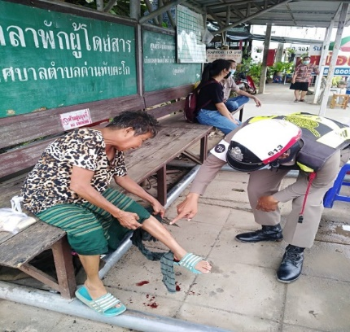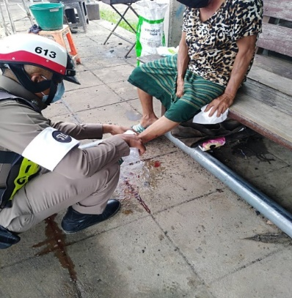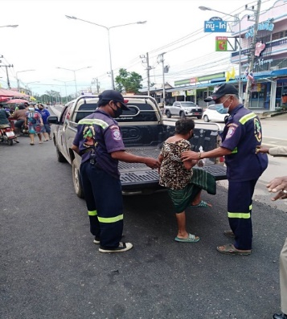

เดือน ก.พ. 2567
ช่วงวันที่……1…ถึง...29 ก.พ.67…เจ้าหน้าที่ตำรวจจราจรได้มีการอำนวยความสะดวกด้านการจราจร และดูแลความปลอดภัยของประชาชน หน้าสถานศึกษาและจุดบริการต่าง ๆ จำนวน……20…...ครั้ง
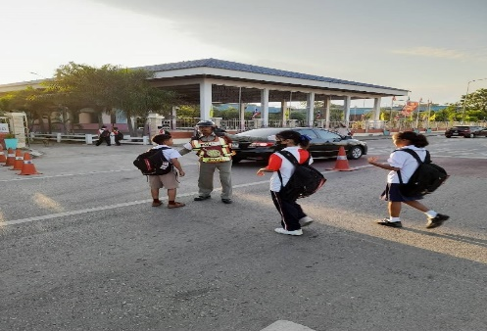

ช่วงวันที่…1…ถึง...29 ก.พ.67...เจ้าหน้าที่ตำรวจจราจรได้มีการอำนวยความสะดวกด้านการจราจร และดูแลความปลอดภัยของประชาชนที่ข้ามถนนบริเวณหน้าตลาดด่านทับตะโก ในช่วงเวลาเร่งด่วน และปริมาณรถหนาแน่น จำนวน……4…...ครั้ง
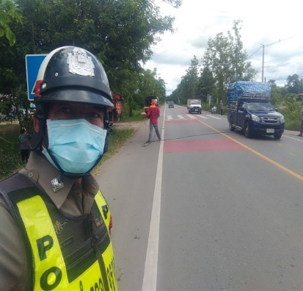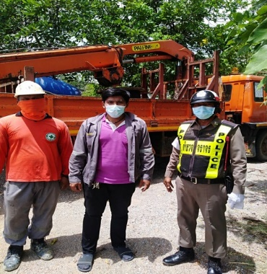

ผลการจับกุมคดีจราจร ช่วงวันที่..1..ถึง.29 ก.พ.67.…… ไม่มีใบขับขี่ จำนวน…3…..ราย ความเร็วเกินกำหนด จำนวน…-…..ราย ไม่สวมหมวกนิรภัย..47..ราย จักรยานยนต์ไม่ปลอดภัย..1..ราย ไม่คาดเข็มขัดนิรภัย..39..ราย ฯลฯ

